广州体育学院—超星尔雅课程网络选课学习指南

登录超星学习通或者广州体育学院网络教学平台进行学习，平台网址如下：http://gipe.fanya.chaoxing.com/portal，同学们通过账号（账号为手机号码）及密码（初始密码为s654321s，如果忘记密码，请选择忘记密码，重置密码即可）登录平台，进入学习空间进行学习。
目录
移动端完成学习所需的基本操作 1
下载安装学习通 1
登录学习通绑定学号 1
如何选课？ 3
如何进行学习？ 4
如何参加考试？ 5
如何查看分数？ 6
如何寻求客服的帮助？ 6
电脑端完成学习所需的基本操作 8
如何登录系统？ 8
如何选课？ 9
如何进入课程？ 10
如何进行学习？ 11
如何查看课程考核标准及成绩？ 12
如何参加考试？ 12
如何进行讨论？ 13
如何寻求在线客服的帮助？ 13

移动端完成学习所需的基本操作

下载安装学习通
可用微信扫描二维码下载，或直接在Apple App Store及各大安卓应用市场搜索【学习通】下载。



登录学习通绑定学号
- 第一次使用平台和课程
打开学习通，点击“我”——“请先登录”——“新用户注册”，获取验证码并设置密码，点击下一步输入学校名称“广州体育学院”，再绑定您的学号。
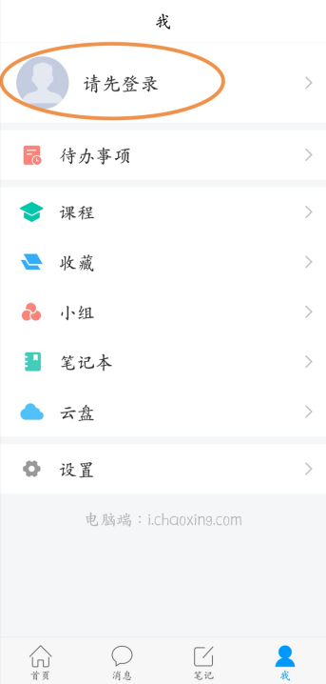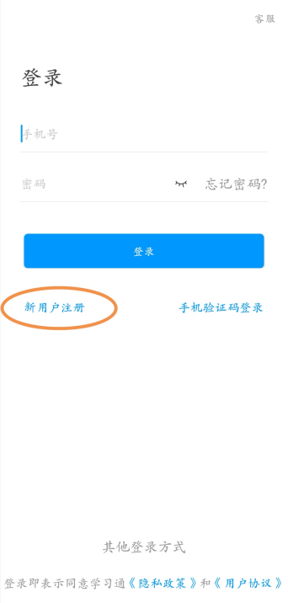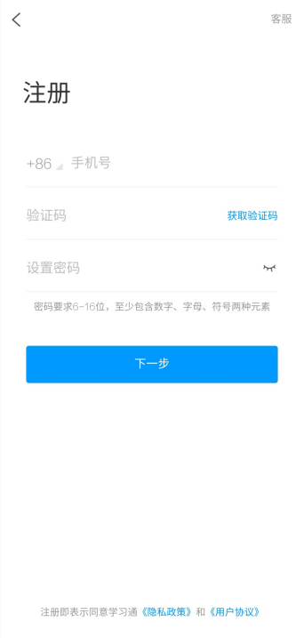
- 之前已用手机号登录过
打开学习通，点击“我”——“请先登录”——直接输入手机号与密码进行登录。
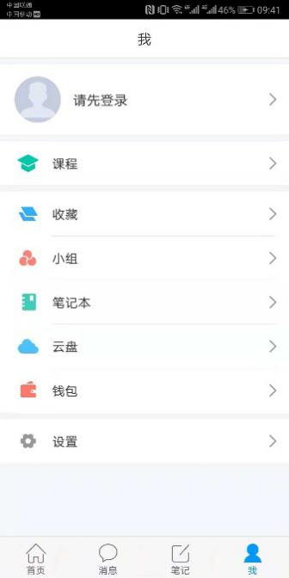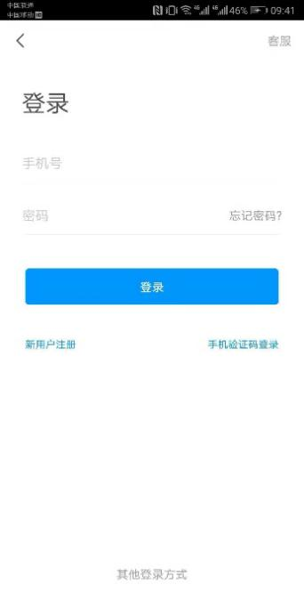

登录后点击头像，绑定学校单位。
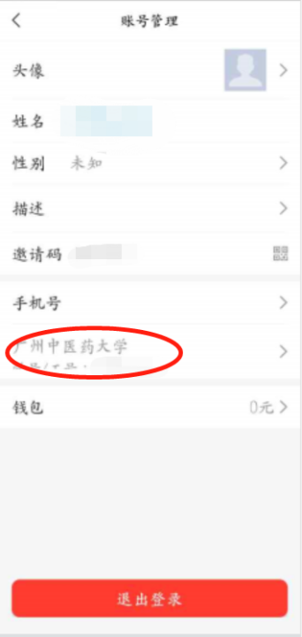

如何选课？
- 登录后进入学习空间，在【课程】下点击加号选择自选课程，即可显示学校正在开课的所有课程。选择自选课程，在相应课程后点击“报名”即可。

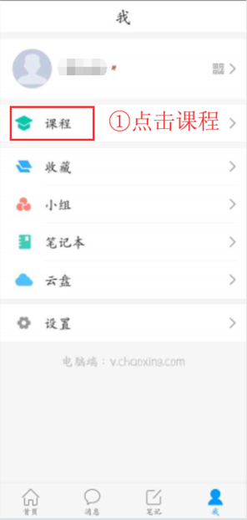 | 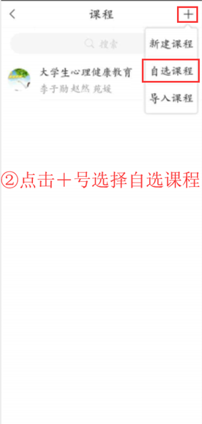 | 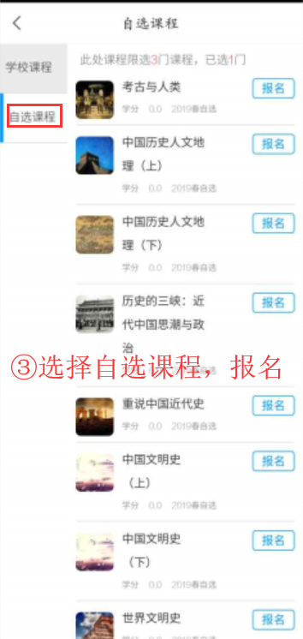

- 选定课程后点击【报名】即可选课成功。若学校允许退课，即可对选定课程左滑，选择“删除”退课。
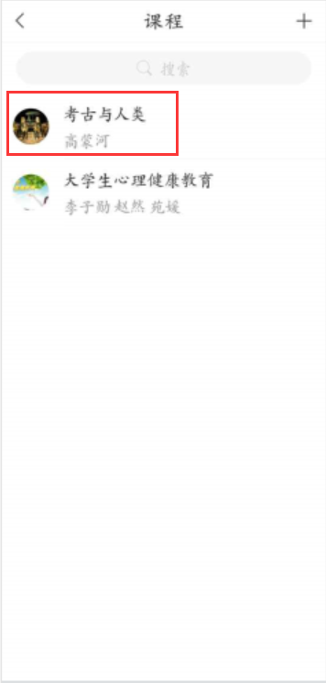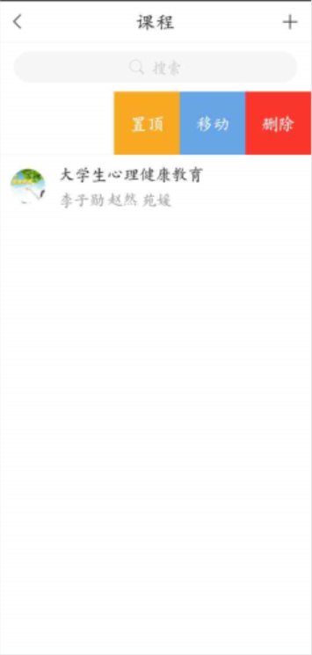

如何进行学习？
- 登陆后点击“课程”板块，然后点击课程封面/名称进入课程。
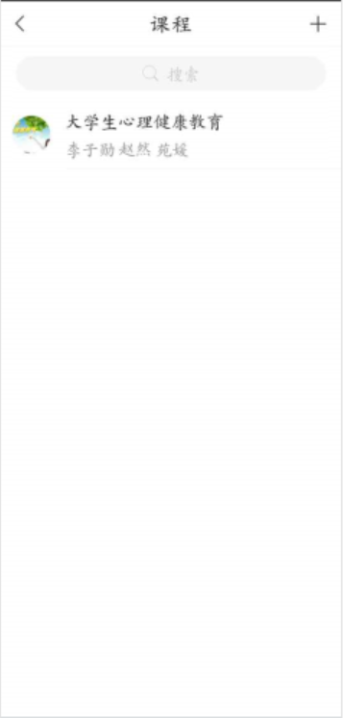

- 进入课程详细页面后，在“章节”模块，点击待完成的章节即可开始学习。（注意：大多数课程的任务点除了课程视频外，还有章节测验）
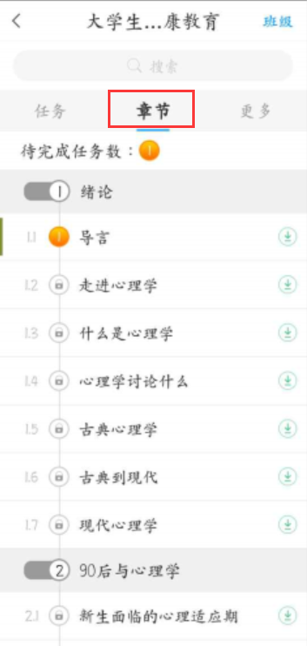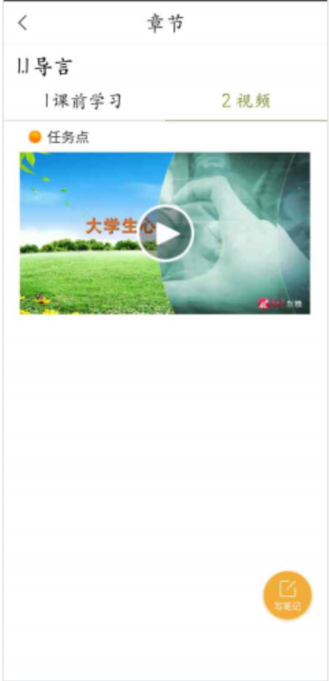

如何参加考试？
学习完以后，在“任务”模块点击，“考试”按钮可以进行考试。
（同样可以点击“讨论”按钮发布或者回复课程的讨论。）
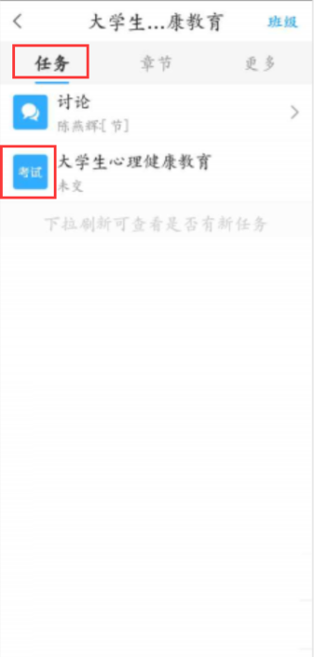

如何查看分数？
在学习过程中，学生可以随时点击【更多】查看课程的考核标准及目前学习进度。
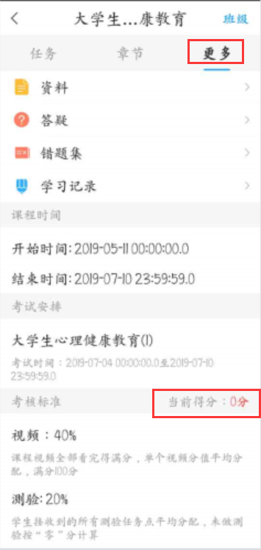

如何寻求客服的帮助？
在学习过程中，如果遇到问题，可以“我”——“设置”——“帮助中心”中点击右上角的帮助寻求在线客服的帮助。

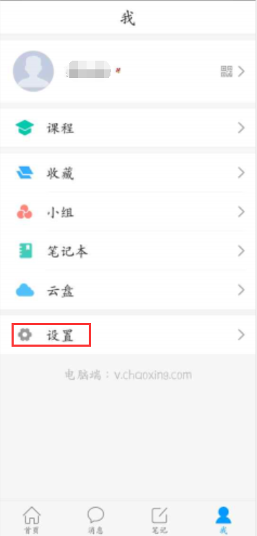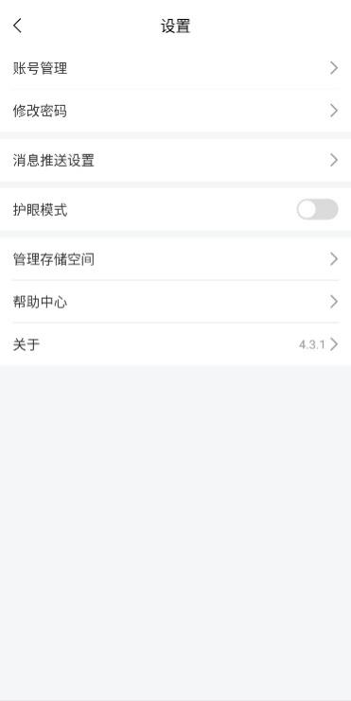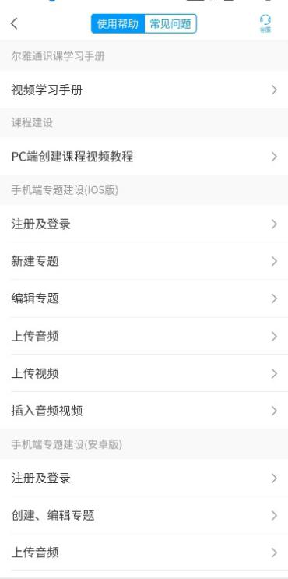

电脑端完成学习所需的基本操作

如何登录系统？
打开浏览器，在网址栏中输入广州体育学院网络教学平台的网址http://gipe.fanya.chaoxing.com/portal，进入登录页面。
（1）点击【登录】按钮，输入“手机账号”、 “密码”、以及验证码登陆即可。
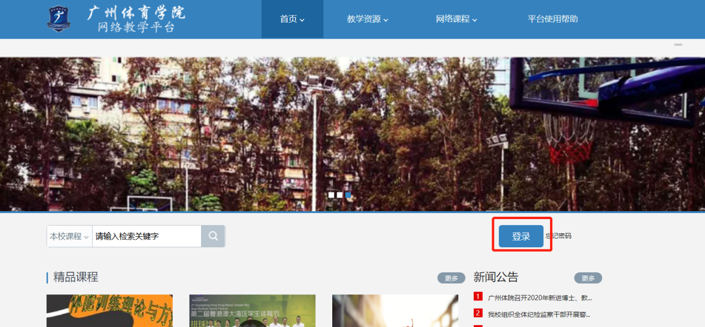
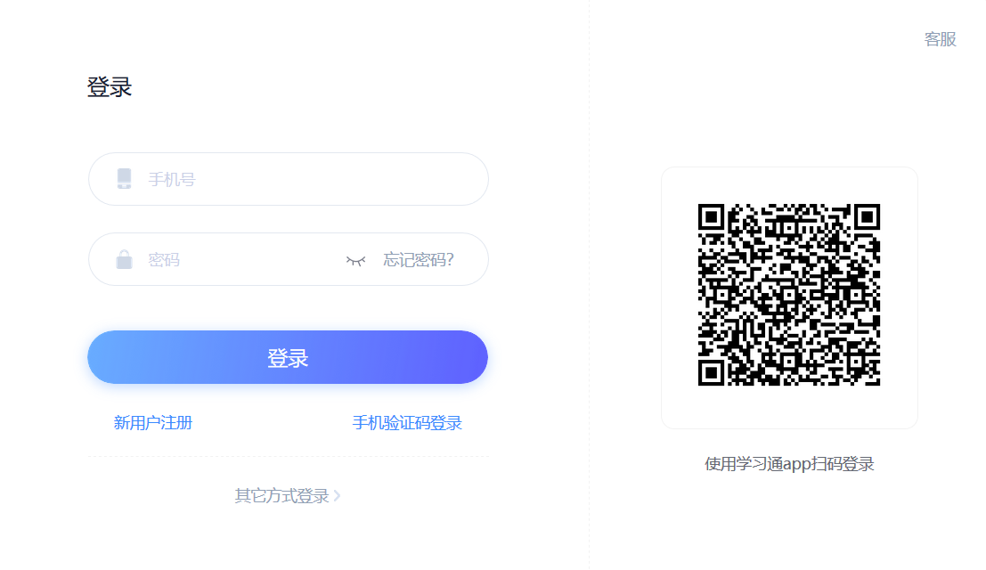
（2）如果是第一次登录的用户，可选择左下方“新用户注册”，通过输入手机号获取验证码，并通过下一步绑定学校单位和学号。
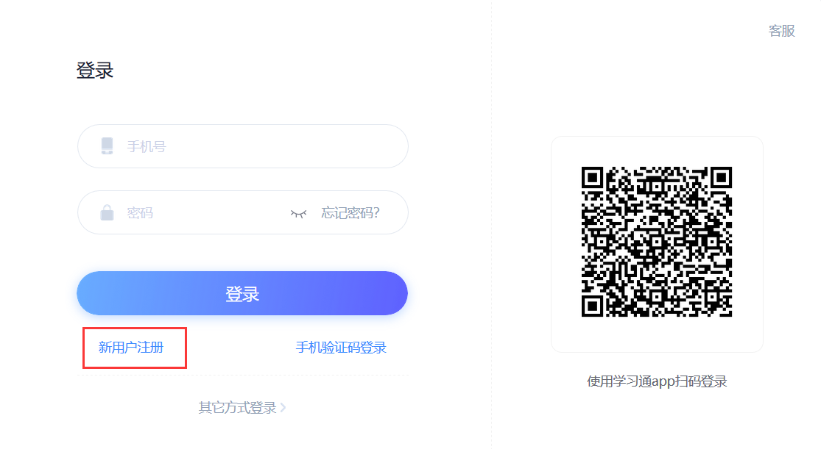
注意：学生需要用手机号绑定学号后才能选修课程，如果没有绑定学号无法参与选课。
如何找回密码：
- 若学生忘记登录密码，可以在登录页面点击“忘记密码”选项。
- 根据页面提示输入绑定的邮箱/手机号码，按着提示操作。
- 查收邮件或手机短信，按着提示操作，进行密码重置。

如何选课？
a)学生在学习空间页面，选择“我的课程”，点击“添加课程”，进入选课页面。
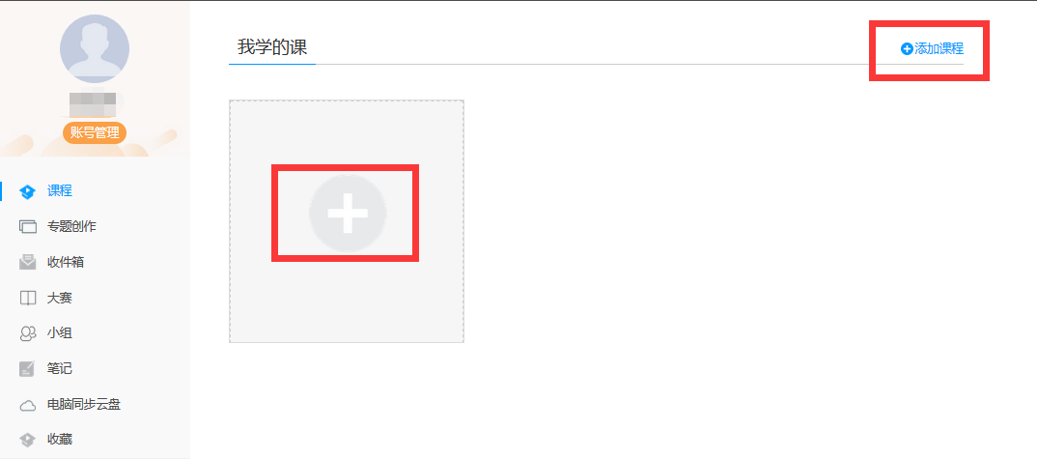

b)系统页面如下图，选择喜欢的课程，点击课程“报名”按钮如下图所示：
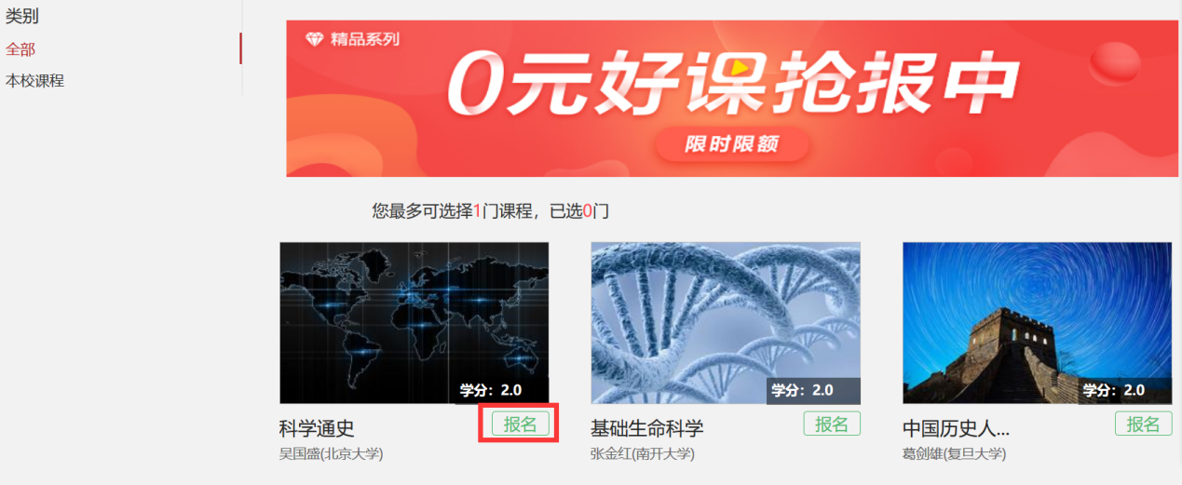

c)页面弹出“确定要报名此课程吗？”提示框，学生点击“确定”按钮，课程会在学习空间我的课程页面下，进入课程页面，进行学习。
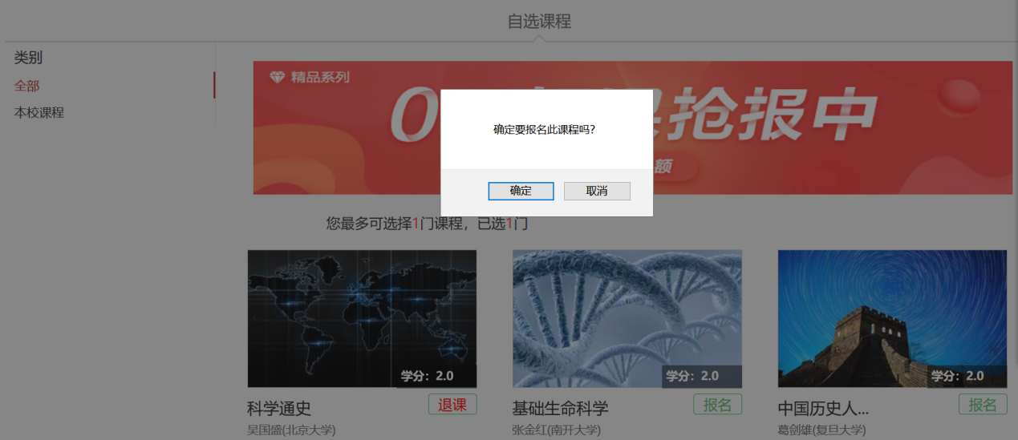
d)若学校允许退课，在上图所示页面中，可点击“退课”按钮进行退选课程，也可在学习空间将光标放在课程封面右上角点击“退课”退选课程。
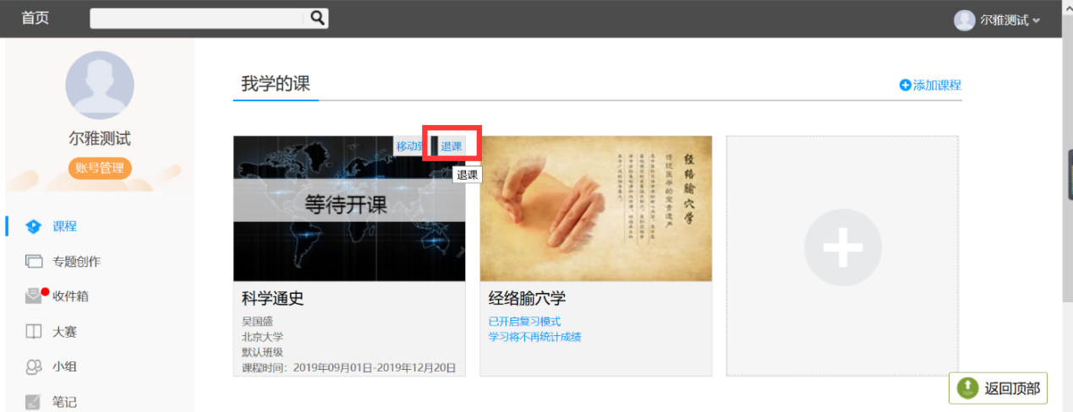

如何进入课程？
学生在学习空间页面中，选择“课程”进入“我学的课”，点击课程页面进入课程。
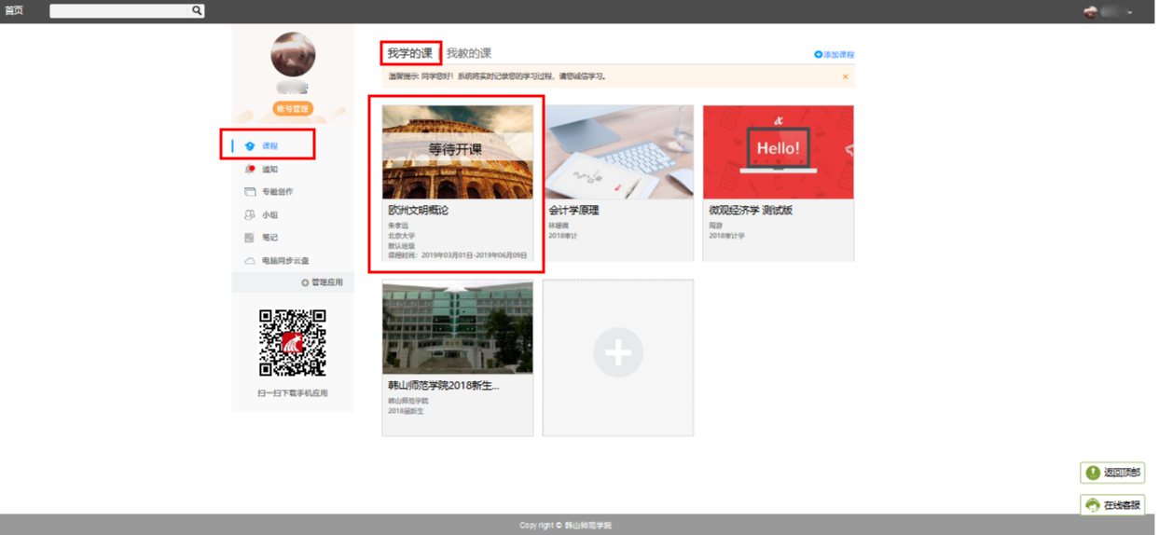

如何进行学习？
点击课程封面或者名称，可进入课程详细页面，点击“带有黄色圆点任务点的章节”点击学习即可。
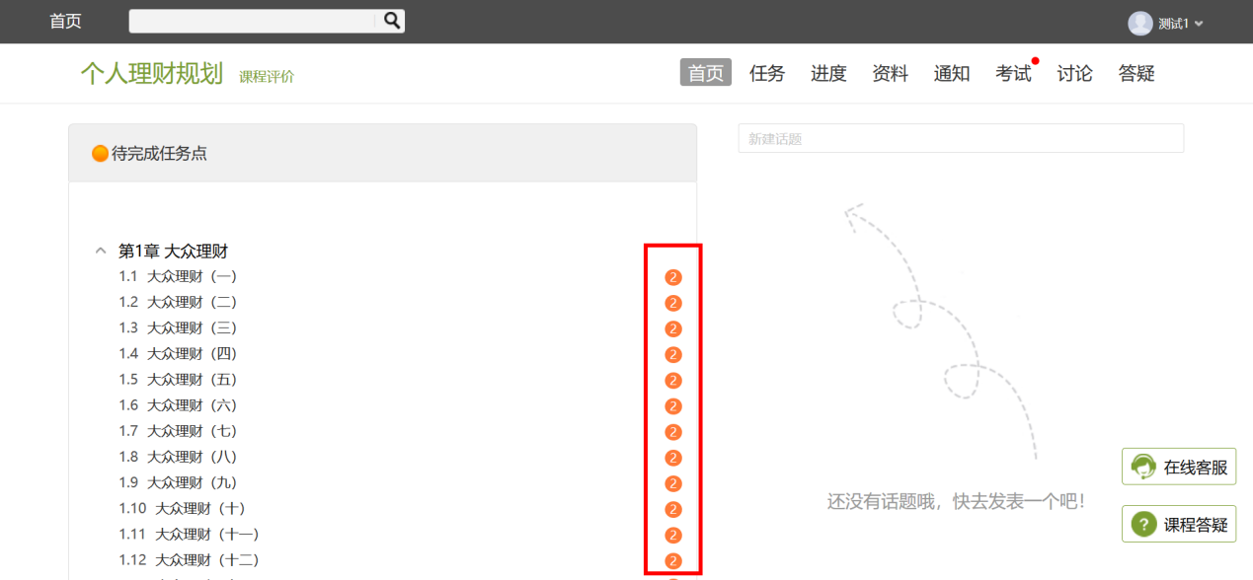

页面跳转至课程的学习页面（需观看完视频并完成章节测验），如图：
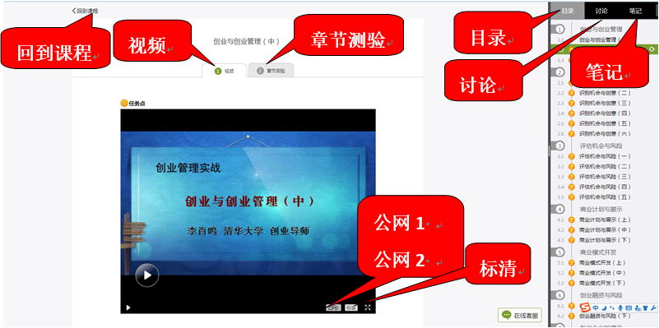

如何查看课程考核标准及成绩？
点击导航栏的“进度”选项，即可查看本门课程的考核标准。按照考核标准的具体设定，完成本门课程的相应项目。如下图：
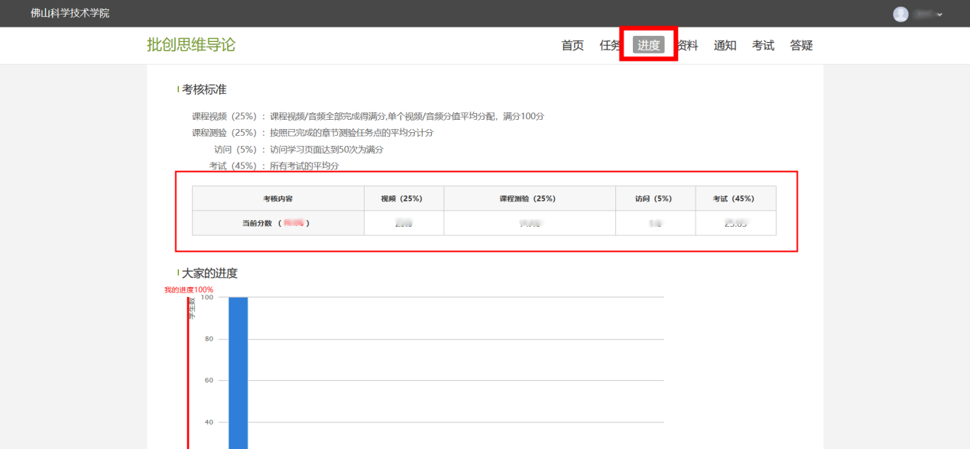

如何参加考试？
在学习空间页面上，点击“考试”即可。如下图：
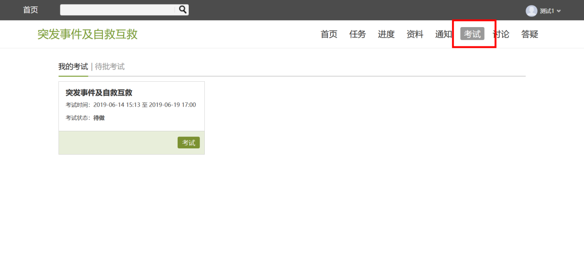
考试状态：
- 待完成：指学生需要完成老师的考试。
- 已完成：指学生已完成的考试。
- 待批阅：指系统会对已完成的考试进行批阅并给予分数。
- 已过期：指已过期的考试。

如何进行讨论？
在课程学习页面，点击右侧导航栏“讨论”，可发布、查看和回复讨论。或者直接在课程学习进度页面（即观看视频的页面）的右侧功能区内发布讨论。
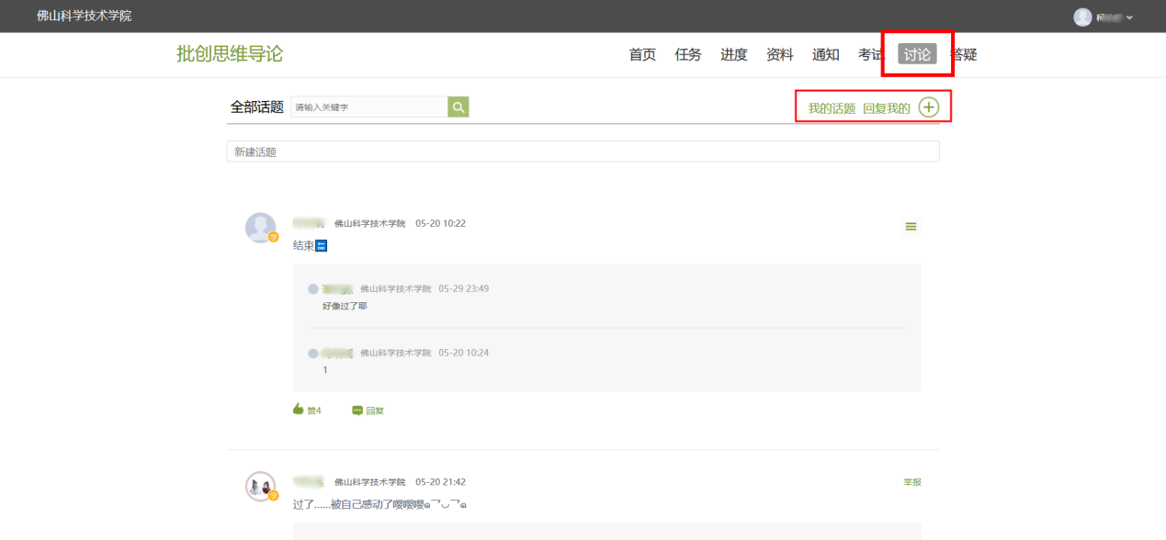

如何寻求在线客服的帮助？
在学校平台最下方寻求在线客服的帮助，为了更有效的解决问题，请详细描述您的问题。
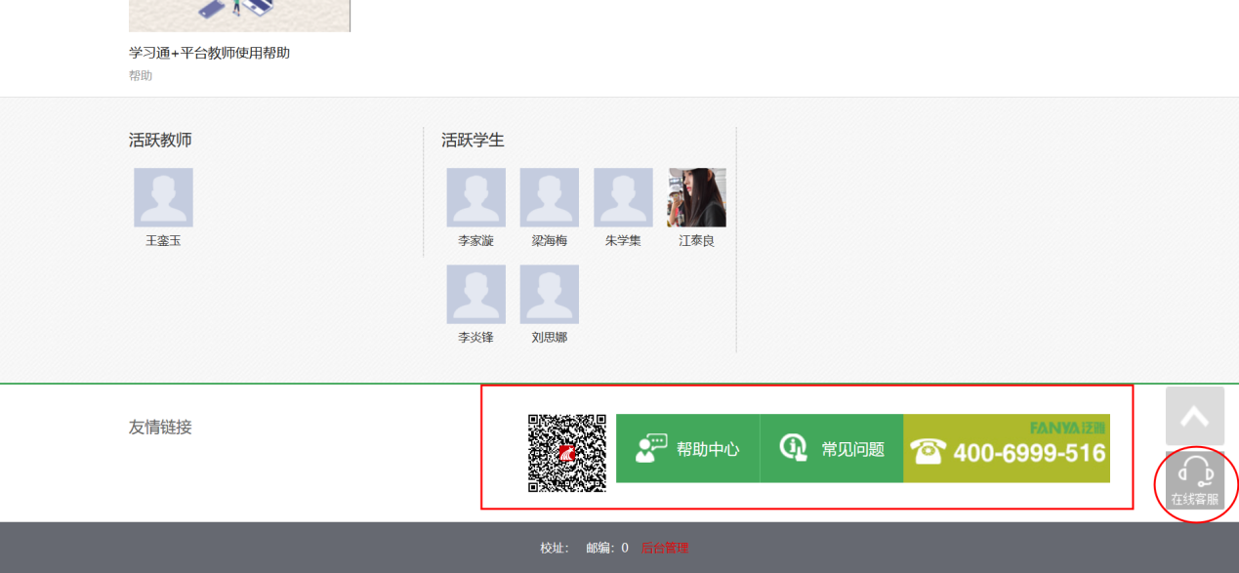

也可直接联系尔雅客服处理：
电话：400-9020-966
邮箱：tsk@chaoxing.com

